Anna-Lena Janisch
Kommunikation &
Öffentlichkeitsarbeit

presse@sigmaringen.de
0 75 71 / 106-126

20.10.2026
Pressemitteilung 150-2026

Öffentliche Stadtführung

Sigmaringen - Die Tourist-Info bietet für alle Interessierten am Freitag, 06.11.2026, eine Stadtführung an. Dabei heißt es: Eintauchen in die spannende Geschichte Sigmaringens bei einer Stadtführung, die nicht nur Fakten und Jahreszahlen, sondern auch Geschichten und allzu Menschliches zu bieten hat.
Die Tour startet um 15.00 Uhr an der Tourist-Info, Fürst-Wilhelm-Straße 15/ Rathausplatz, 72488 Sigmaringen. Die Führung dauert ca. 1,5 Std. und kostet 5 € pro Person.
Die Teilnehmerzahl ist begrenzt. Eine Anmeldung und Bezahlung vorab in der Tourist Info (Tel. 07571/106-224, Fürst-Wilhelm-Straße 15/ Rathausplatz) ist daher erforderlich.
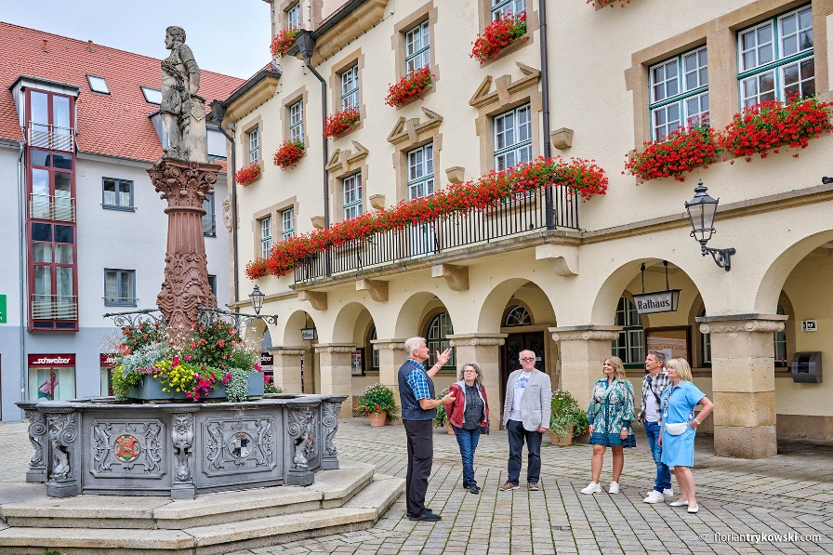

Stadtführung am Rathausplatz. Foto: Florian Trykowski
Alternativer Bildtext: Fünf Touristen vor dem Rathaus mit Brunnen.

